Két versenytárs összefogása hozott áttörést az antianyag rejtélyének kutatásában
A japán T2K és az amerikai NOvA neutrínókísérletek közös elemzése olyan mérési pontosságot eredményezett, amely közelebb vihet az Univerzum anyag–antianyag aszimmetriájának megértéséhez. A Nature-ben megjelent tanulmányhoz az ELTE kutatói is jelentősen hozzájárultak.
A neutrínók az Univerzum leggyakoribb, elektromosan semleges részecskéi, amelyek fontos információkat hordoznak mind a részecskefizikusok, mind az asztrofizikusok és csillagászok számára. Három típusukat ismerjük, és bár még pontosan nem tudjuk, vannak már bizonyítékok arra, hogy a tömegük nem nulla. Tömegük és a típusok közti tömegkülönbség pontos meghatározása kulcsfontosságú ahhoz, hogy megértsük, miért keletkezett több anyag, mint antianyag az ősrobbanás után.
E részecskék különleges tulajdonsága, hogy képesek egyik „ízükről” (felépítésükből) a másikba alakulni – ezt nevezzük neutrínóoszcillációnak. A részecskegyorsítók által keltett intenzív neutrínónyalábok segítségével ezek a folyamatok nagy pontossággal vizsgálhatók.
„A neutrínókat bomlott pionokból vagy más részecskékből állítják elő, amelyek a protonnyalábok és egy grafit céltárgy közötti kölcsönhatások során keletkeznek. Tulajdonságaik megértéséhez és annak feltárásához, miért hiányzik az Univerzumból az antianyag, rengeteg neutrínót kell előállítani, és mélyebben kell ismerni a neutrínók és az atommagok közötti kölcsönhatásokat” – magyarázta a T2K kísérlet továbbfejlesztése alkalmából Yoshikazu Nagai, az ELTE Atomfizikai Tanszék adjunktusa, aki a T2K együttműködés Sugárnyaláb Csoportját és az ELTE Neutrínó Fizikai Kutatócsoportját vezeti.
A Japánban működő T2K és az Amerikában üzemelő NOvA eltérő energiatartományokkal és különböző bázistávolságokkal dolgozik, ezért hagyományosan rivális kísérleteknek számítanak. Most azonban éppen különbözőségeik tették lehetővé, hogy az adataikat egyesítve minden eddiginél pontosabb oszcillációs méréseket végezzenek. A közös elemzésnek köszönhetően a neutrínótömegek különbségének bizonytalansága 2% alá csökkent – ez a valaha elért legpontosabb érték.
Hogy a kutatóknak az eddigi legkisebb közelítéssel sikerült megmérniük a neutrínórészecskék tömege közötti eltérést, azért jelent óriási előrelépést a részecskefizikában, mert közelebb visz annak megválaszolásához, hogy vajon a neutrínók viselkedésének köze van-e az anyag– antianyag asszimetria kialakulásához.
Bár továbbra sem ismerjük a három neutrínótípus tömegsorrendjét (vagyis nem tudjuk megmondani, melyik a legkönnyebb és a legnehezebb), a friss eredmények erősen szűkítik a lehetséges tartományokat, és pontosabban meghatározhatóvá teszik a részecskék és antirészecskéik közti viselkedésbeli eltéréseket, az ún. CP-szimmetriasértést. Szimmetria esetén ugyanis az anyag és antirészecskéje ugyanúgy viselkedne, ha azonban a neutrínók és antineutrínók viselkedése nem azonos – és a friss mérések erre utalnak –, az fontos szerepet játszhatott abban, hogy az Univerzum anyaga fennmaradhatott.
„Az ELTE vezető szerepet tölt be a T2K kísérletben – mondta el a magyar kutatók szerepéről Yoshikazu Nagai. – Jelentős mértékben járulunk hozzá ahhoz, hogy rekordszintű gyorsítóteljesítményt érhessen el a kísérlet, és ahhoz is, hogy a neutrínónyaláb tulajdonságait soha eddig el nem ért pontossággal mérhessük – ez kulcsfontosságú a neutrínóoszcilláció analízisekhez.”
Nagai Yoshikazu meghatározó szerepet vállalt abban is, hogy a közös T2K–NOvA elemzés eredményei megbízhatók legyenek: részletesen vizsgálta az egyes együttműködésekből származó elemzési bemenetek esetleges korrelációit, ezzel biztosítva a következtetések érvényességét.
Az ELTE Neutrínó Fizikai Csoport következő nagy célja, hogy a megnövelt nyalábteljesítmény és az új, továbbfejlesztett detektorok segítségével elérje a kísérlet fő fizikai célkitűzését, megtalálja a lepton szektorban jelentkező CP-szimmetriasértés bizonyítékát.
A most publikált eredmények tíz évnyi T2K- és hat évnyi NOvA-adat egyesítésével születtek. A kutatás nemcsak tudományos áttörés, hanem példa arra is, hogy a világ két távoli pontján működő, egymással versengő kísérletek hogyan tudnak összefogni egy nagyobb cél érdekében.
A két kísérlet hivatalos angol közleménye az alábbi linken elérhető.
Sajtókapcsolat:
- kommunikacio@elte.hu
 | © NOvA kollaboráció
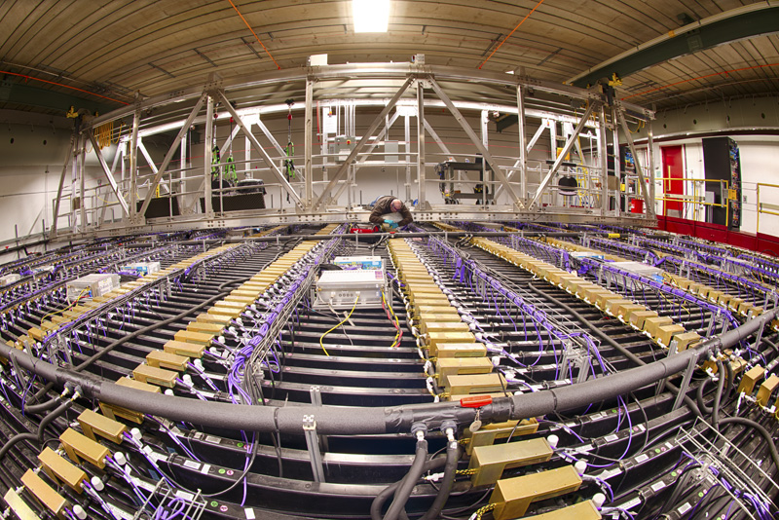 | © NOvA kollaboráció
 | © NOvA kollaboráció
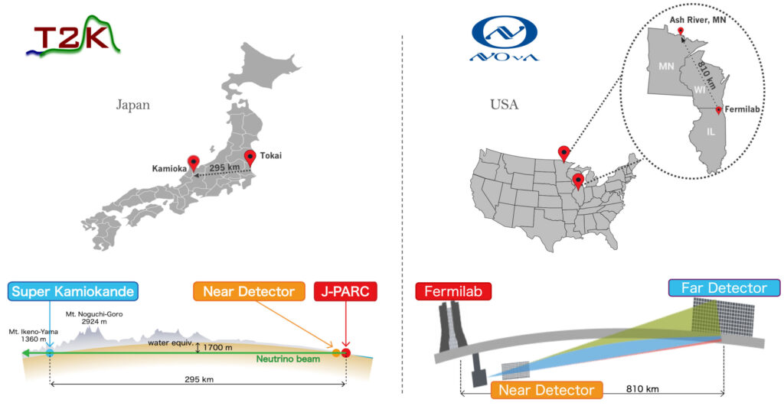 | © NOvA kollaboráció
Eredeti tartalom: Eötvös Loránd Tudományegyetem
Továbbította: Helló Sajtó! Üzleti Sajtószolgálat
Ez a sajtóközlemény a következő linken érhető el:

